Приглашаем принять участие в торжественном митинге, посвящённом Дню Победы!
04.05.2022
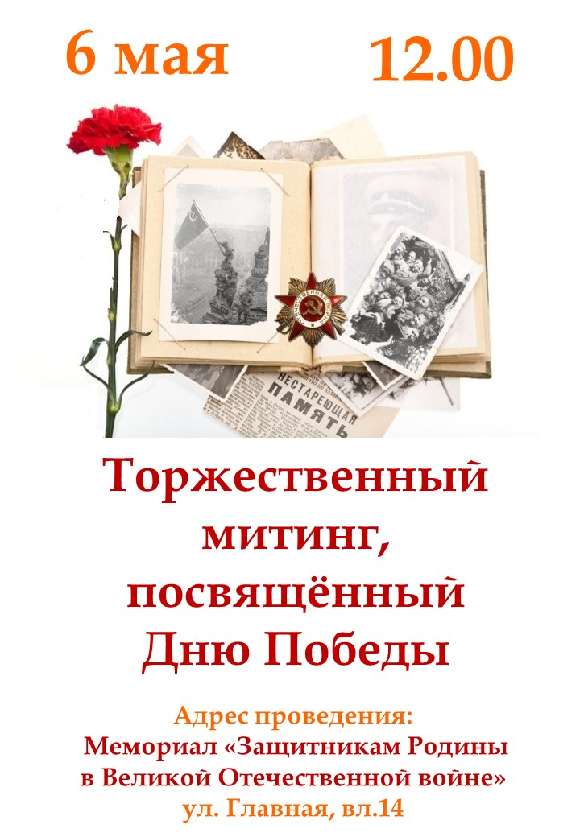

Адрес страницы: http://vostochniy.mos.ru/our-victory/77-ya-godovshchina-pobedy/detail/10789260.html
Управа района Восточный города Москвы

